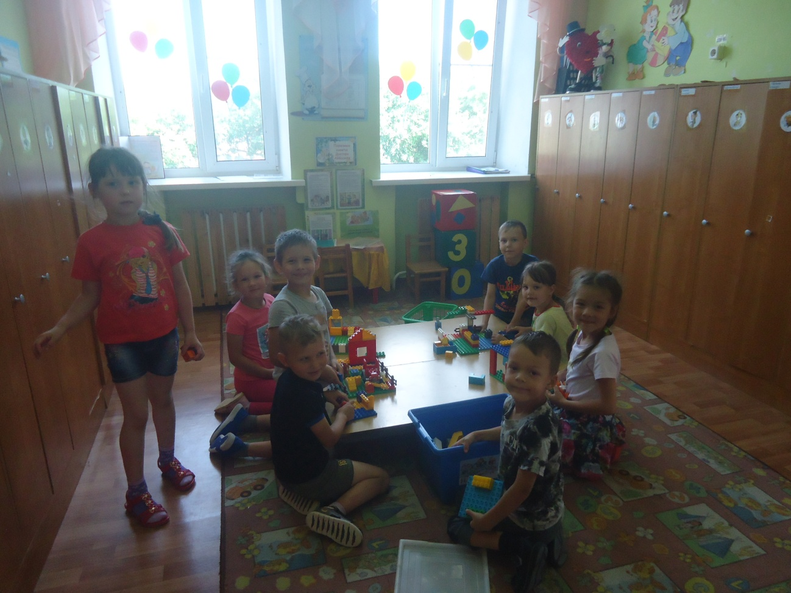
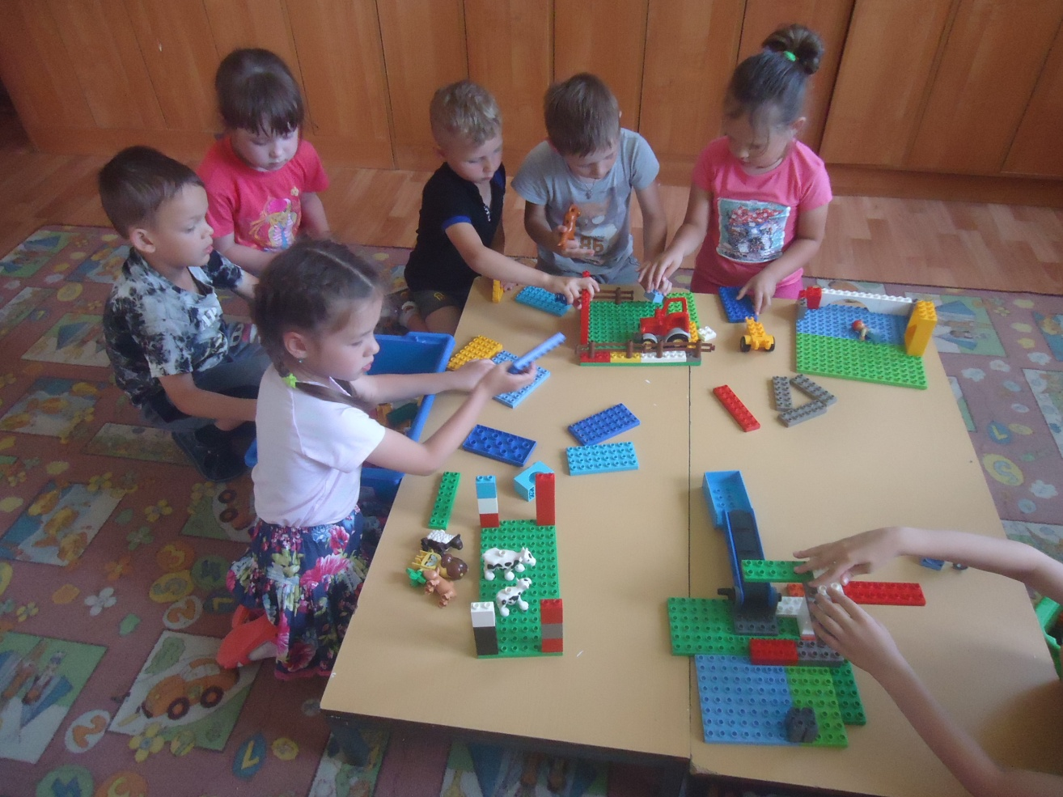

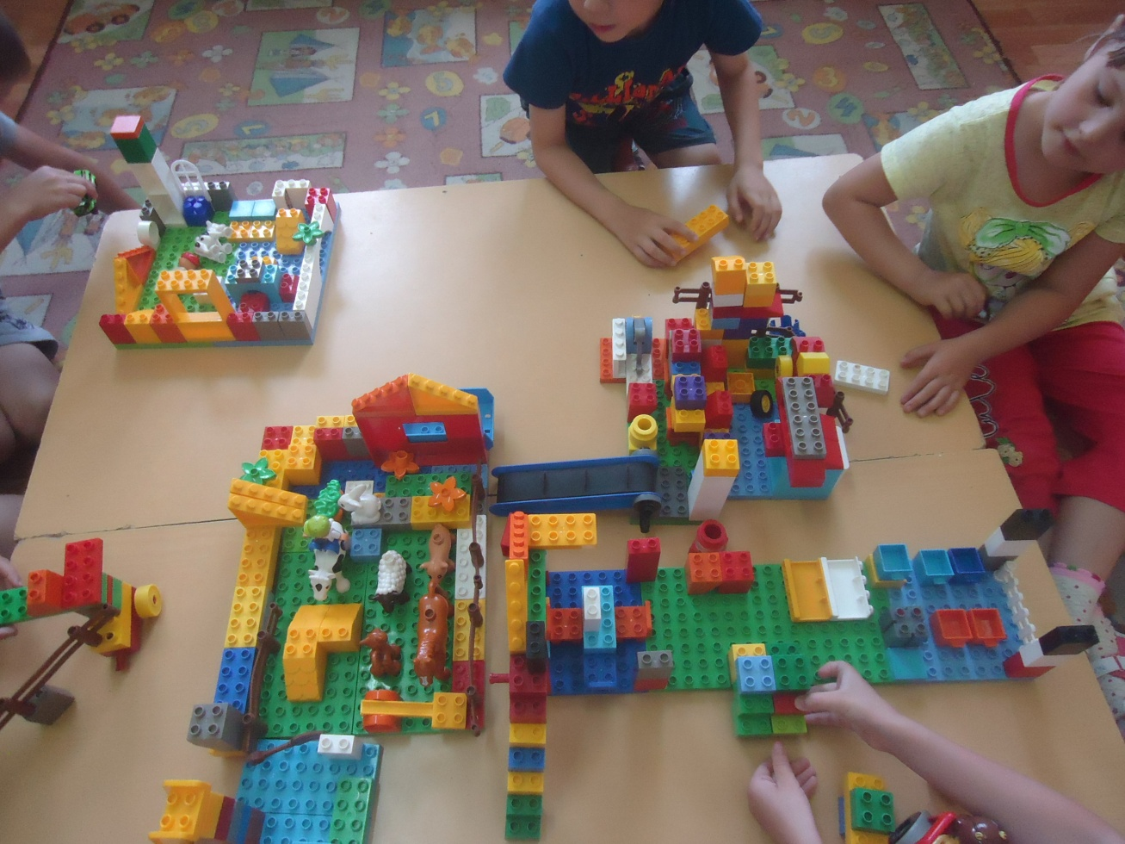
Строим своё село: Нижняя Тавда
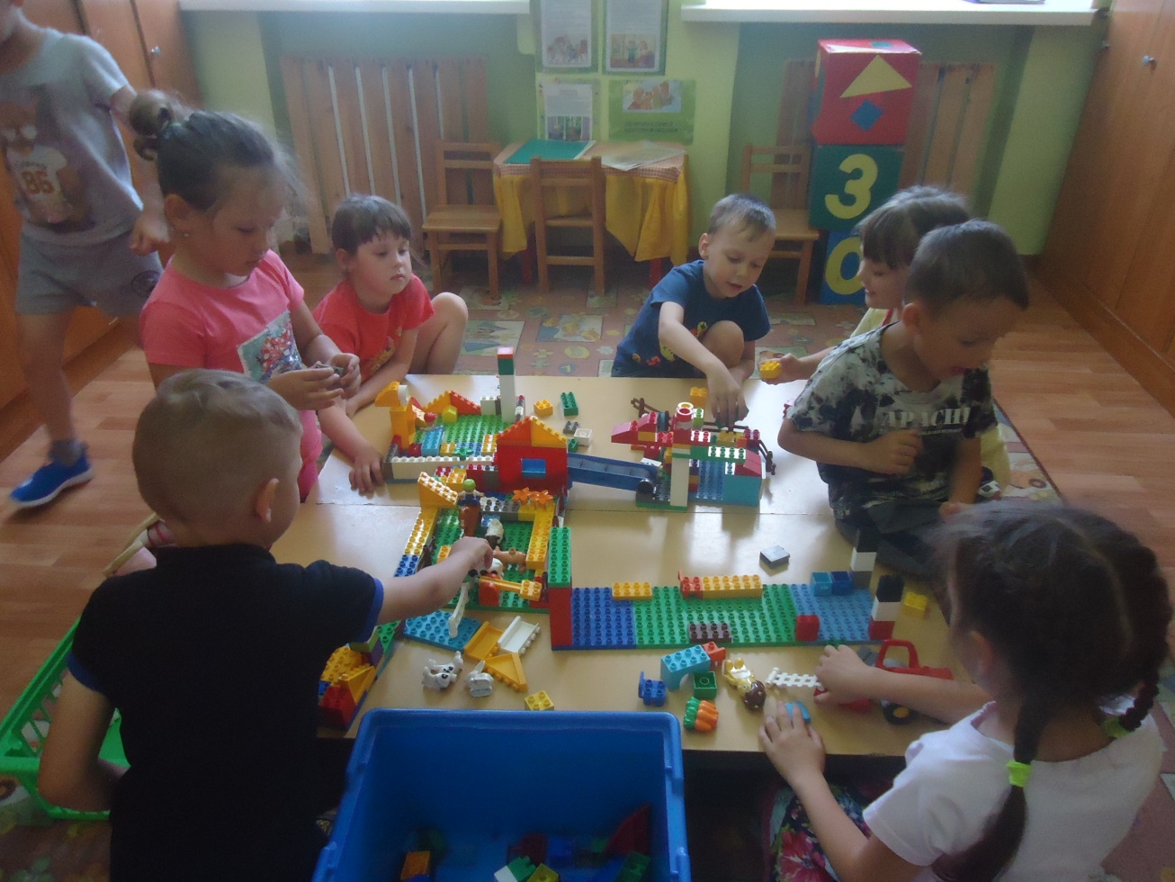

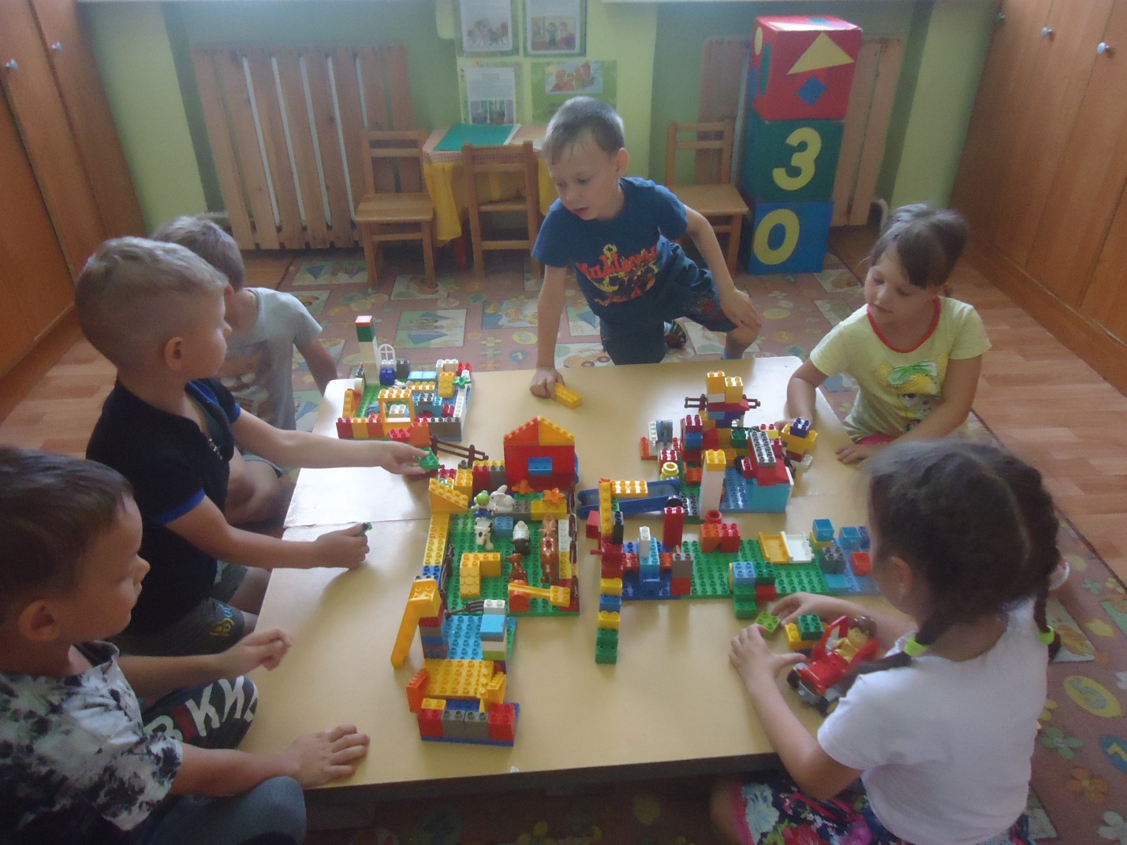
Раз, два, три - сложи детали,
Чтоб они машиной стали.
Собери гараж. Потом
Не забудь построить дом.
Можно к самому порогу
Проложить еще дорогу,
Выбрать место для моста -
То-то будет красота!
Из конструктора такого
Что ни сделай - все толково!

Воспитатель группы « Почемучки»: Л. Ю. Сиглова (июль 2018)

